Proyecto de desarrollo de aplicaciones web
MovieTrip
CICLO FORMATIVO DE GRADO SUPERIOR
Desarrollo de Aplicaciones Web (IFCS03)

Curso 2023-24

Autor/a/es:
Mario de Domingo Álvarez

Tutor/a:
Rafa Manjavacas / José Luis González

Departamento de Informática y Comunicaciones
I.E.S. Luis Vives

ÍNDICE
1 INTRODUCCIÓN 4
1.1 OBJETIVO 4
1.2 ALCANCE 5
1.3 JUSTIFICACIÓN 5
2 IMPLEMENTACIÓN 6
2.1 ANÁLISIS DE LA APLICACIÓN 6
2.1.1 Requisitos 6
2.1.2 Diagramas de Casos de Uso 9
2.1.3 Diagrama de Clases 11
2.2 DISEÑO 12
2.3 IMPLEMENTACIÓN 15
2.3.1 BACKEND 15
2.3.2 FRONTEND 16
2.3.3 Mapas, almacenamiento y despliegue 17
2.3.4 Calidad y documentación 17
2.3.5 Integración con TMDB (API pública) 18
2.4 IMPLANTACIÓN 19
2.4.1 Ejecución local (entorno de desarrollo) 19
2.4.2 Ejecución con Docker Compose 20
2.4.3 Despliegue en AWS EC2 22
2.4.4 Migraciones y copias de seguridad 24
2.4.5 Ejecución de pruebas(Test) 24
2.5 DOCUMENTACIÓN 25
2.5.1 Entorno y herramientas 25
2.5.2 Arquitectura técnica 26
2.5.3 Estructura de carpetas 28
2.5.4 Configuración 30
2.5.5 Catálogo de Endpoints 33
2.5.6 Procesos clave 36
2.5.7 Pruebas 39
3 RESULTADOS Y DISCUSIÓN 41
4 TRABAJO FUTURO 42
5 CONCLUSIONES 43
6 BIBLIOGRAFÍA 44
6.1 Documentación oficial 44
6.2 Recursos FrontEnd e inspiración 44

INTRODUCCIÓN
MovieTrip es una aplicación web creada como proyecto de final de ciclo de Desarrollo de Aplicaciones Web. Nace de la mezcla de dos pasiones personales —el cine y viajar— y de la constatación de que, hoy en día, mucha gente elige sus destinos inspirada por lo que ve en la pantalla.
La meta ha sido reunir en un mismo sitio toda la información que uno necesitaría para visitar los escenarios donde se rodaron películas, series o incluso cortometrajes: un mapa interactivo con marcas georreferenciadas, fichas completas, anécdotas de producción y una pequeña galería de fotos por cada distinto rodaje.
La idea surgió tras el crecimiento del fenómeno “set-jetting” (tendencia turística en la que las personas planean sus viajes basándose en los lugares donde se han filmado películas o series) y comprobar que las webs de cine habituales apenas ofrecen coordenadas fiables. Tampoco las guías de viaje tradicionales cubren la parte cinéfila con suficiente detalle. MovieTrip intenta llenar ese hueco.

OBJETIVO
- Facilitar el descubrimiento de localizaciones de rodajes de películas concretas.
- Proporcionar información verificada sobre películas, sagas, profesionales y curiosidades de algunas escenas.
- Ofrecer a administradores un panel seguro para mantener la base de datos actualizada y realizar copias de seguridad, además de gestionar los demás usuarios con acceso a la app.
- Garantizar una experiencia fluida gracias a un backend Kotlin + Spring Boot desacoplado de un Frontend Vue y todo esto desplegado en AWS, con imágenes servidas vía Firebase CDN.

ALCANCE
Esta aplicación va dedicada a los siguientes públicos:
Público objetivo | Necesidad que cubre | Beneficio concreto
Cinéfilos | Conocer localizaciones reales de sus películas y series favoritas. | Descubren lugares emblemáticos, planifican rutas y descargan guías en PDF.
“set-jetters” | Herramienta práctica para organizar un viaje entre ubicaciones de rodajes. | Mapas interactivos, ubicaciones concretas, imágenes fiables.
Estudiantes y aficionados al cine | Información fiable sobre la producción y su contexto. | Fichas técnicas, anécdotas de rodaje y enlaces a material extra.
Oficinas de turismo | Promocionar enclaves cinematográficos locales. | Aumentan la visibilidad de su municipio y atraen turismo cultural.
Productoras | Mostrar el impacto de sus producciones en el territorio. | Pueden Proporcionar información 100% fiable, e imágenes de los rodajes
Administradores de la plataforma | Mantener la base de datos actualizada y segura. | Panel de gestión con roles, copias de seguridad y monitorización.

JUSTIFICACIÓN

- Interés real Más de una cuarta parte de los viajeros elige destino influido por el cine o la televisión.

- Hueco de mercado Las bases de datos de cine no ofrecen información turística y las apps de viaje no tienen información cinematográfica contrastada.

- Valor cultural Promueve el patrimonio vinculado al séptimo arte y fomenta un turismo temático de calidad.

- Escalabilidad El uso de estas tecnologías permite crecer en funcionalidades y usuarios sin reescrituras costosas, es decir aporta la facilidad de añadir nuevas características sin la necesidad bloqueante de reestructurar el proyecto desde sus bases.

IMPLEMENTACIÓN

ANÁLISIS DE LA APLICACIÓN

Requisitos

No Funcionales

RNF 1 - Todas las peticiones se recibirán y enviarán en formato JSON.
RNF 2 - Un usuario con rol “USUARIO” no podrá acceder a las funciones de administrador.
RNF 3 - Un usuario con rol “ADMINISTRADOR” tendrá acceso a todas las funcionalidades.
RNF 4 - Los datos relacionales del sistema se almacenarán en PostgreSQL.
RNF 5 - El sistema seguirá una arquitectura orientada al dominio.
RNF 6 - Se implementará autenticación y autorización usando JWT y OAuth2.
RNF 7 - Las contraseñas e información sensible se almacenarán cifradas con BCrypt.
RNF 8 - Se utilizará Git con GitHub y metodología GitFlow para gestionar el código fuente.
RNF 9 - Se implementará un sistema completo de logs para depuración.
RNF 10 - El frontend será responsive, accesible desde dispositivos móviles y escritorios.
RNF 11 - La aplicación se desplegará usando Docker en infraestructura AWS EC2.
RNF 12 - Las imágenes se gestionarán mediante Firebase Storage.
RNF 13 - Se realizarán tests con JUnit y MockMvc.
RNF 14 - Se utilizarán pruebas EndToEnd con Cypress.
RNF 15 - Se documentará la API mediante Swagger/OpenAPI.

Funcionales

- RF 1 - Gestión de Usuarios.
RF 1.1 - Registro de usuario.
RF 1.2 - Inicio de sesión.
RF 1.3 - Actualizar perfil de usuario.
RF 1.4 - Eliminar usuario.
RF 1.5 - Administración de usuarios (CRUD por

- RF 2 - Gestión de Producciones.
RF 2.1 - Crear producción.
RF 2.2 - Buscar producción.
RF 2.3 - Actualizar producción.
RF 2.4 - Eliminar producción.

- RF 3 - Gestión de Sagas.
RF 3.1 - Crear saga.
RF 3.2 - Buscar saga.
RF 3.3 - Actualizar saga.
RF 3.4 - Eliminar saga.

- RF 4 - Gestión de Profesionales.
RF 4.1 - Crear profesional.
RF 4.2 - Buscar profesional.
RF 4.3 - Actualizar profesional.
RF 4.4 - Eliminar profesional.

- RF 5 - Gestión de Ubicaciones.
RF 5.1 - Crear ubicación.
RF 5.2 - Buscar ubicación.
RF 5.3 - Actualizar ubicación.
RF 5.4 - Eliminar ubicación.

- RF 6 - Gestión de Rodajes.
RF 6.1 - Crear rodaje.
RF 6.2 - Buscar rodaje.
RF 6.3 - Actualizar rodaje.
RF 6.4 - Eliminar rodaje.

- RF 7 - Gestión de Imágenes.
RF 7.1 - Subir imágenes asociadas a los modelos mediante Firebase Storage.

- RF 8 - Gestión de Copias de Seguridad.
RF 8.1 - Realizar copias de seguridad completas.
RF 8.2 - Exportar copia de seguridad.
RF 8.3 - Importar copia de seguridad.

De Información

- Usuarios:
id (UUID, PK)
nombre (string)
apellido (string)
username (string, único)
email (string, único)
teléfono (string, válido)
password (string, cifrado con BCrypt, 8-20 caracteres)
fecha_nacimiento (date)
rol (enum: USUARIO, ADMINISTRADOR)
avatar (string, URL Firebase)
created_at (timestamp)
updated_at (timestamp)

- Producciones:
id (UUID, PK)
título (string, único)
tipo (enum: PELICULA, SERIE, CORTO)
estreno (date)
duración (int, minutos)
sinopsis (string)
imagen (string, URL Firebase)
clasificación_edad (int, 0-4)
saga_id (UUID, FK)
puntuación (double, 0-10)
información adicional (text)
categorías (enum: ficción, aventura, terror, comedia, … )

- Sagas:
id (UUID, PK)
nombre (string, único)
descripción (text)
is_acabada (boolean)
fecha_inicio (date)
fecha_fin (date)
imagen (string, URL Firebase)

- Profesionales:
id (UUID, PK)
nombre (string)
biografía (text)
fecha_inicio (date)
fecha_nacimiento (date)
lugar_nacimiento (string)
foto (string, URL Firebase)

- Participaciones:
id (GUID, PK)
Rol
Papel
Profesional
Producción

- Ubicaciones:
id (GUID, PK)
nombre (string)
latitud (double)
longitud (double)
imágenes (string[], URLs Firebase)
created_at (timestamp)
updated_at (timestamp)

- Rodajes:
id (UUID, PK)
notas (string)
produccion_id (UUID, FK)
ubicacion_id (UUID, FK)
imágenes (string[], URLs Firebase)
created_at (timestamp)
updated_at (timestamp)

Diagramas de Casos de Uso
A continuacion se muestran los diagramas de casos de uso principales con para hacerlos he usado Mermaid.

Casos de Uso para Administradores

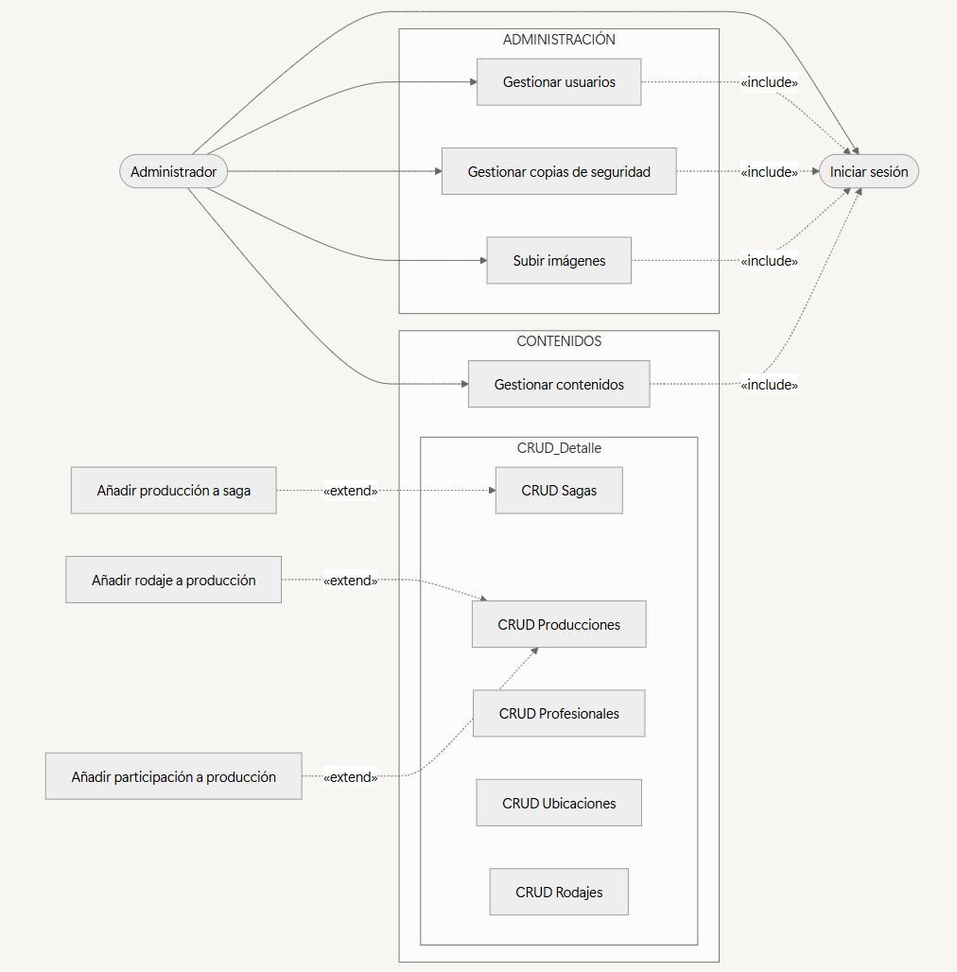

Casos de Uso para Usuarios Registrados

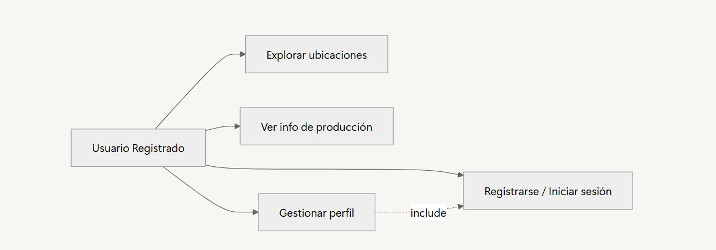

Casos de Uso para Usuarios Invitados

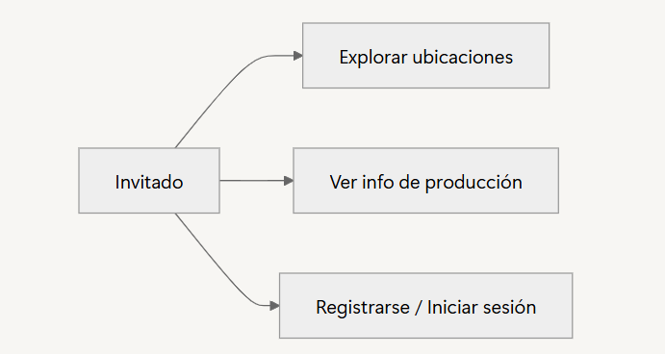

Diagrama de Clases
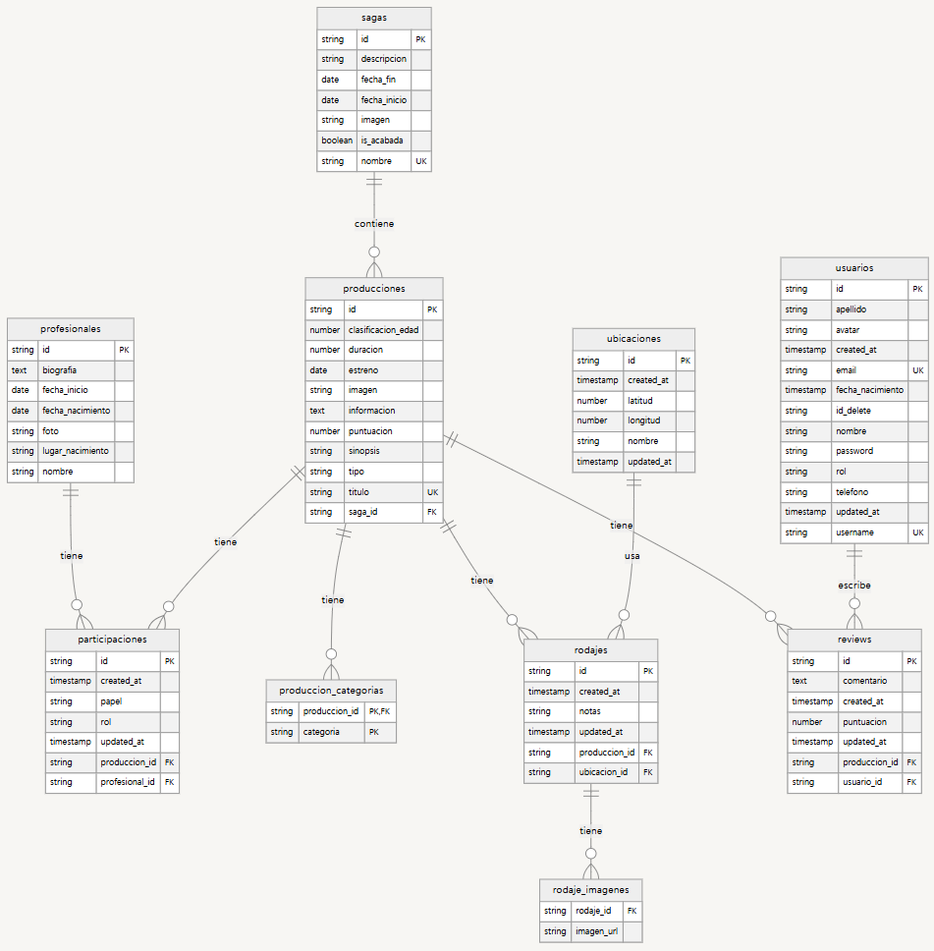

DISEÑO
Para esta Aplicación he utilizado Bootstrap integrado en Vue para acelerar el desarrollo y garantizar componentes visuales consistentes. Además, contamos con la protección de las rutas con Vue Router usando guards basados en roles y autenticación. El diseño es completamente responsive, siguiendo una paleta de colores uniforme, y cada página incluye un modo oscuro que se activa con un simple botón.
- Bootstrap + Vue: componentes predefinidos y variables SCSS para adaptar la paleta.
- Rutas protegidas: guardas en vue-router que verifican token y rol del usuario.
- Diseño responsive: clases de Bootstrap para adaptarse a móviles, tablets y escritorio.
- Modo oscuro: estado global que cambia variables SCSS al alternar entre temas.
Aquí muestro algunas de las vistas de la aplicación:
- La pantalla de inicio:


- Apartado de películas donde se puede filtrar y buscar para explorar la distinta variedad:

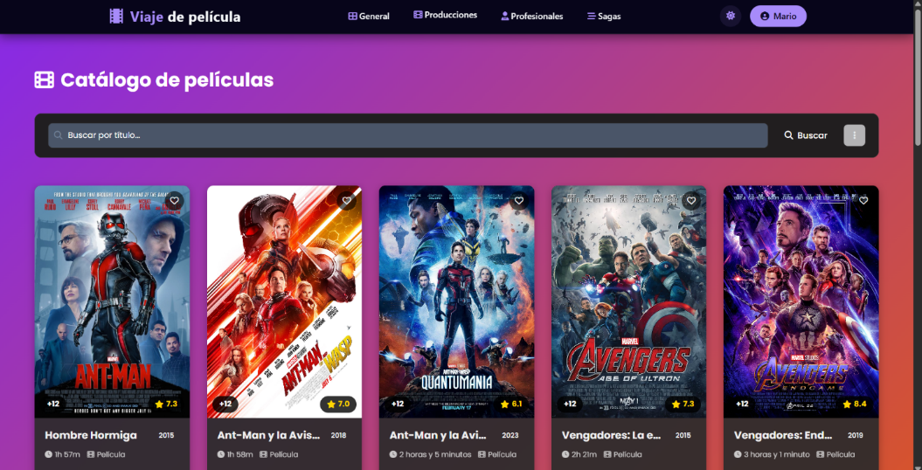

- Los distintitos tipos de Cards para Producciones/Sagas/Profesionales:

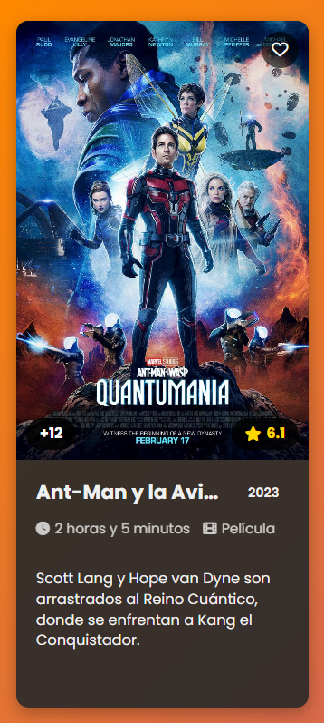

- Aquí se muestra la información de una producción completa que muestra todo su reparto información, la saga a la que pertenece, fechas de estreno, categorías y abajo del todo algunos de los lugares de sus rodajes y si tienen fotos abriríamos un modal para ver cada foto de cada rodaje:
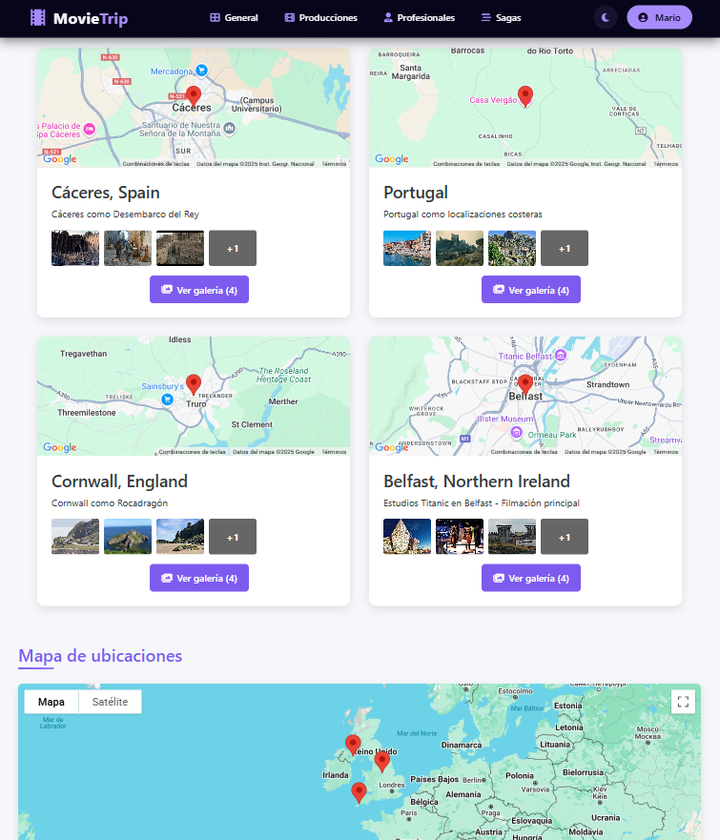
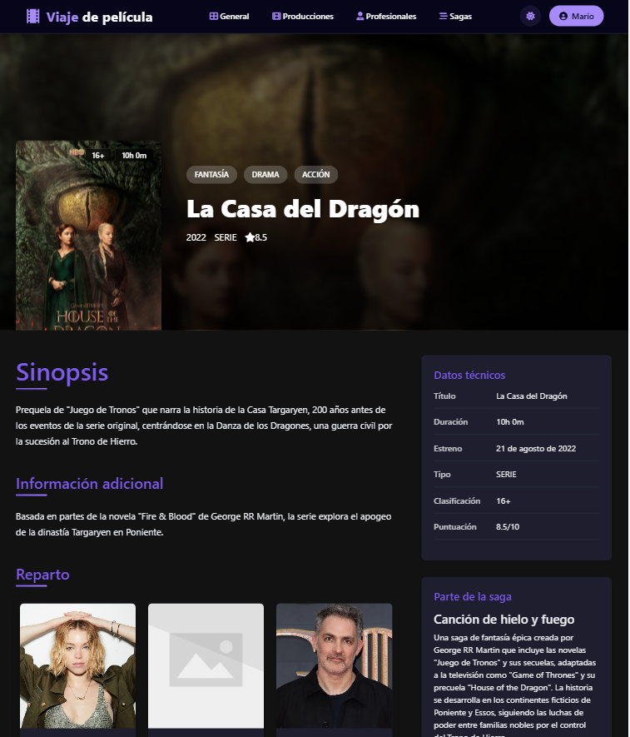



- Esta es la vista para inicio de sesión que te redirige al dashboard o al perfil según tu rol, también está la opción de Registro y cambio de Contraseña



- Aquí algunas pantallas de Gestión para ADMINISTRADORES:

  - Dashboard de Administración

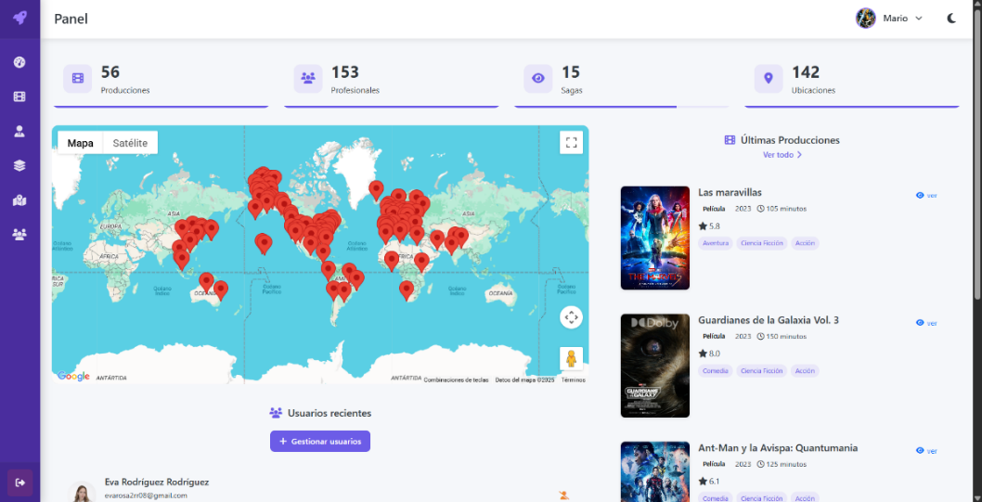

- Gestión de Usuarios:
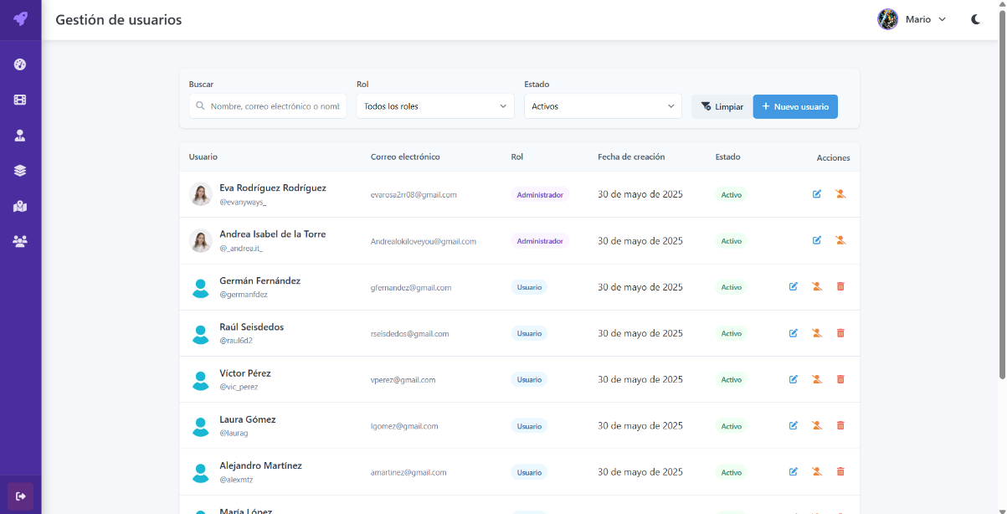

- Gestión de Ubicaciones:

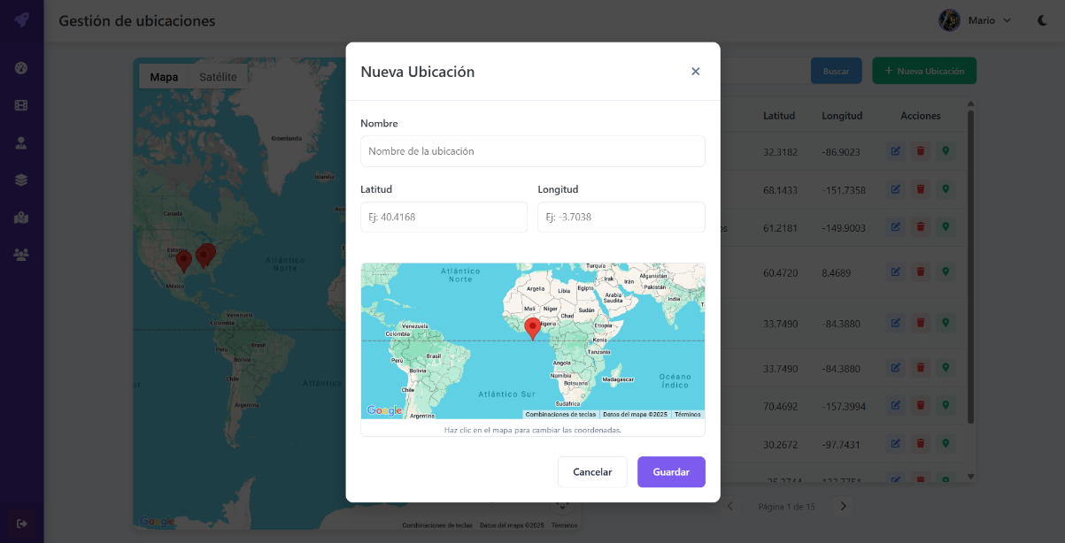

IMPLEMENTACIÓN
Estas son todas las tecnologías y servicios que sostienen MovieTrip, indicando de forma breve por qué se eligió cada una y qué aporta respecto a otras alternativas.

BACKEND

- Kotlin (JVM)
- He optado por usar Kotlin debido a que es el lenguaje que más he usado y por su sintaxis compacta y la seguridad que evita NullPointer, también por que Aprovecha todas las librerías Java y permite escribir código más expresivo y fácil de mantener.
- Spring Boot
- Proporciona auto-configuración, inyección de dependencias y un ecosistema maduro para crear APIs REST. Consta con una amplia comunidad y documentación lo convierten en una apuesta segura para un proyecto de esta magnitud ya que en cualquier problema puede resolverse con su amplia documentación.
- Spring Security + JWT
- Permite implementar autenticación con JSON Web Tokens. Es más escalable que las sesiones tradicionales y facilita la integración con futuras apps móviles.

- BCrypt
- Algoritmo de hash adaptativo recomendado por OWASP. Asegura que las contraseñas no puedan revertirse ni siquiera si la base de datos se filtrara.
- PostgreSQL 15 (BBDD)
- Base de datos robusta con soporte de tipos avanzados y un optimizador que rinde mejor que MySQL en consultas complejas. Además, el plan gratuito de AWS RDS la incluye.
- Redis (CACHE)
- Motor de base de datos NoSQL en memoria, de código abierto, que se utiliza principalmente como caché de aplicaciones o base de datos de respuesta rápida.
- Cliente HTTP
- En el backend se incorpora un cliente HTTP (RestTemplate / WebClient) que:
  - Gestiona la clave (TMDB_API_KEY) desde config.properties.
  - Normaliza las respuestas TMDB a nuestros DTOs internos antes de exponerlas por /api/producciones/external.

FRONTEND

- Vue 3 + Vite
- Framework SPA, elegido gracias a su curva de aprendizaje suave y sistema reactivo sencillo. Vite acelera el arranque y las recargas en caliente, lo que ahorra tiempo durante el desarrollo. además de ser un nuevo framework cada vez más usado y por la necesidad de aprender algo nuevo
- Bootstrap 5 / Bootstrap-Vue
- Sistema de rejilla responsive y componentes listos para usar: botones, modales, formularios. Permite centrar el esfuerzo en lógica de negocio en lugar de CSS.
- Toastify JS
- Librería ligera para notificaciones emergentes; ocupa menos de 5 KB y se integra bien con Vue sin depender de jQuery.
- AOS, Atropos y Floating UI
- Pequeñas utilidades para animaciones de scroll, efecto parallax y posicionamiento de tooltips/pop-overs; añaden dinamismo sin la sobrecarga de librerías grandes.

Mapas, almacenamiento y despliegue

- Google Maps Platform (API)
- Ofrece mapas, marcadores personalizados y geocodificación mundial con una cuota gratuita suficiente para el volumen previsto de usuarios.
- Firebase Storage (API)
- Almacena imágenes en la CDN global de Google, obteniendo URLs firmadas y tiempo de carga mínimo sin configurar infraestructura propia.
- Docker & Docker Compose
- Garantiza que el entorno de desarrollo y producción sean idénticos. docker compose up levanta backend, frontend, PostgreSQL y Redis en un solo comando.
- AWS EC2 + RDS
- EC2 aloja los contenedores; RDS gestiona PostgreSQL con backups automáticos y parches de seguridad, evitando tareas de administración manual.

Calidad y documentación

- Swagger / OpenAPI 3
- Genera documentación interactiva de la API directamente a partir de anotaciones, lo que ahorra escribir manuales aparte y facilita las pruebas con Postman.
- Gradle (Kotlin DSL)
- Sistema de construcción declarativo; la sintaxis en Kotlin hace que el build.gradle.kts sea más legible y tipado que el XML de Maven.
- JUnit 5 + MokkMvc
- Conjunto estándar para pruebas unitarias y de integración dentro del ecosistema Spring; MockMvc permite simular peticiones HTTP sin desplegar el servidor completo.
- Cypress 12
- Herramienta end-to-end que ejecuta los tests en Chrome real, grabando vídeo y capturas.
- Git + GitHub (flujo GitFlow)
- Control de versiones distribuido. GitFlow organiza las ramas (main, develop, feature/) y facilita la revisión por parte del tutor.

- IntelliJ IDEA Ultimate / PhpStorm
  - IntelliJ IDEA Ultimate: IDE con integración específica para Spring Boot, inspecciones en tiempo real y diálogo de ejecución de Docker. Proporcionado por mi licencia gratuitas para estudiantes.
  - PhpStorm: IDE especializado en PHP y con soporte completo para Vue.js (highlighting, ESLint, Vue Language Server, Vuex, Vue Router, etc.), depurador integrado y compatibilidad con Docker. Lo utilizo para desarrollar la parte frontend de la aplicación en Vue.js.

Integración con TMDB (API pública)
MovieTrip se conecta a la API REST de TMDB para obtener:
- Detalles (sinopsis, puntuación, carátulas).

Para este proyecto combiné tecnologías que ya dominaba con otras que quería explorar para ampliar competencias. En el backend recurrí a Kotlin + Spring Boot, junto con PostgreSQL y Redis orquestados con Docker, porque me ofrecen rapidez de desarrollo y una base robusta. En el frontend mantuve Bootstrap 5 para el diseño responsive, pero introduje Vue.js como framework principal para ganar experiencia en arquitecturas SPA. Además, incorporé el despliegue en AWS EC2, utilicé Firebase Storage para el almacenamiento de imágenes y configuré JWT con Spring Security. Todo el desarrollo lo realicé en IntelliJ IDEA y PhpStorm, IDEs que conozco bien y que facilitan tareas de autocompletado y depuración. De este modo logro un stack equilibrado: por un lado, la confianza de herramientas probadas; por otro, la oportunidad de aprender tecnologías actuales y relevantes.

IMPLANTACIÓN
Para llevar MovieTrip desde mi equipo local hasta un entorno productivo, he definido tres estrategias de despliegue. Cada una responde a un contexto distinto (desarrollo, integración continua y producción en la nube) y aprovecha las ventajas de Docker como capa de abstracción para la infraestructura.

Ejecución local (entorno de desarrollo)

- Clonar el repositorio
- git clone https://github.com/wolverine307mda/MovieTrip-TFG
cd MovieTrip-TFG
- Arrancar servicios de soporte (PostgreSQL + Redis)
- Se usan contenedores para no tener que instalarlos en el host.
- cd backend
docker run -d --name postgres_db -p 5432:5432 \
-e POSTGRES_DB=geofilm \
-e POSTGRES_USER=wolverine307 \
-e POSTGRES_PASSWORD=admin307204 \
postgres:latest
docker run -d --name redis_cache -p 6379:6379 redis:latest
- Backend
- cd backend
./gradlew bootRun # levantamos Spring Boot por defecto lo he configurado en http://localhost:8080
- Frontend
- cd ../frontend
npm install
npm run build # Solo para montarla, ahora mismo no es necesario
npm run dev # Vue disponible en http://localhost:5173
- Abrir http://localhost:5173 → la SPA consumirá la API en http://localhost:8080 esto queda definido en él .env con la variable VITE_API_URL.
- Si quieres hacer pruebas a la Api puedes hacer consultas desde Postman a http://localhost:8080 o en la página de Swagger http://localhost:8080/swagger-ui/index.html .

Ejecución con Docker Compose
Al ejecutar docker compose up -d --build en la raíz del proyecto backend, Docker Compose lee el archivo docker-compose.yml, construye las imágenes de backend y Frontend según sus respectivos Dockerfile, levanta los contenedores de soporte (PostgreSQL y Redis) y finalmente arranca la aplicación completa en la red interna geofilm_network.

docker-compose.yml
# docker-compose.yml
services:
postgres:
image: postgres:17-alpine
container_name: postgres_db
restart: unless-stopped
environment:
POSTGRES_DB: geofilm
POSTGRES_USER: wolverine307
POSTGRES_PASSWORD: admin307204
ports:
- "5432:5432"
volumes:
- postgres_data:/var/lib/postgresql/data
networks:
- geofilm_network
healthcheck:
test: ["CMD-SHELL", "pg_isready -U $${POSTGRES_USER}"]
interval: 10s
retries: 5
redis:
image: redis:7-alpine
container_name: redis_cache
restart: unless-stopped
ports:
- "6379:6379"
volumes:
- redis_data:/data
networks:
- geofilm_network
healthcheck:
test: ["CMD", "redis-cli", "ping"]
interval: 10s
retries: 5
app:
build:
context: ./backend
dockerfile: Dockerfile
image: geofilm-app:latest
container_name: geofilm_app
restart: unless-stopped
environment:
SPRING_DATASOURCE_URL: jdbc:postgresql://postgres:5432/geofilm
SPRING_DATASOURCE_USERNAME: wolverine307
SPRING_DATASOURCE_PASSWORD: admin307204
SPRING_REDIS_HOST: redis
SPRING_REDIS_PORT: 6379
ports:
- "8080:8080"
depends_on:
postgres:
condition: service_healthy
redis:
condition: service_healthy
volumes:
- ./backend/data/backups:/app/data/backups
networks:
- geofilm_network
frontend:
build:
context: ./frontend
dockerfile: Dockerfile
image: geofilm-frontend:latest
container_name: geofilm_frontend
restart: unless-stopped
ports:
- "5173:80"
networks:
- geofilm_network
volumes:
postgres_data:
redis_data:
networks:
geofilm_network:
driver: bridge

Dockerfile del backend (./backend/Dockerfile)
# backend/Dockerfile
FROM openjdk:21-jdk-slim
# 1) Añadimos el repo oficial de PostgreSQL para poder instalar la v17
RUN apt-get update \
&& apt-get install -y wget gnupg2 ca-certificates \
&& echo "deb http://apt.postgresql.org/pub/repos/apt bookworm-pgdg main" \
> /etc/apt/sources.list.d/pgdg.list \
&& wget --quiet -O - https://www.postgresql.org/media/keys/ACCC4CF8.asc \
| apt-key add - \
&& apt-get update \
&& apt-get install -y postgresql-client-17 perl \
&& rm -rf /var/lib/apt/lists/*
WORKDIR /app
COPY . .
RUN chmod +x ./gradlew
#RUN ./gradlew build -x test
EXPOSE 8080
CMD ["java", "-jar", "build/libs/app.jar"]
En este Dockerfile emplea instalador de repo oficial de PostgreSQL para poder instalar la v17 necesario para realizar la copia de seguridad y despues se monta la aplicacion de y se copian los archivos.

Dockerfile del frontend (./frontend/Dockerfile)
# Stage 1: build de la SPA con Node
FROM node:18-alpine AS builder
WORKDIR /app
COPY package*.json ./
RUN npm install
COPY . .
RUN npm run build
# Stage 2: servimos los archivos estáticos con Nginx
FROM nginx:stable-alpine
# Reemplazamos la raíz de Nginx con el contenido de dist generado
COPY --from=builder /app/dist /usr/share/nginx/html
EXPOSE 80
CMD ["nginx", "-g", "daemon off;"]
La carpeta frontend contiene un proyecto Vue.js. Primero instalo dependencias y genero la carpeta dist con el bundle de producción.

Con esta configuración, basta con un único comando en el directorio raíz:
docker compose up -d --build
Y MovieTrip quedará disponible en:
- Backend (API): http://localhost:8080
- Frontend (SPA): http://localhost:5173
De esta forma aseguro reproducibilidad, aislamiento de versiones y agilidad en despliegues tanto en desarrollo como en entornos de preproducción.

Despliegue en AWS EC2
💡Al usar la instancia gratuita de AWS descubrí dos limitaciones importantes: cada vez que la enciendes te asigna una IP nueva (no hay dirección fija sin pagar una Elastic IP) y los 2 GB de RAM se quedan cortos; de hecho, la primera vez intenté hacer allí el npm run build y el ./gradlew bootJar y la máquina se colgó hasta que la reinicié. Por ese motivo ahora siempre compilo el frontend y el backend en local, subo los artefactos ya generados y, antes de arrancar los contenedores, actualizo la variable VITE_API_URL del .env con la IP pública recién asignada para que el frontend pueda seguir llamando a la API.
- Crear cuenta AWS (en nuestro caso el plan Estudiante / Free Tier).
- Buscar en el apartado de la Terminal “EC2”
- Lanzar nueva instancia EC2
  - Tipo: t2.small (1 CPU / 2 GB) Ubuntu 22.04
  - Par de claves: descargar movietrip.pem solo se descargan una vez al crear la instancia
  - Reglas de seguridad (grupo SG):
Protocolo | - Puerto | - Origen
SSH | - 22 | - Tu IP
HTTP API | - 8080 | - 0.0.0.0/0
HTTP Front | - 5173 | - 0.0.0.0/0

- Conectarse por SSH
- chmod 400 movietrip.pem
ssh -i movietrip.pem ubuntu@{{ip}}.compute-1.amazonaws.com
- Instalar Docker y Compose
- sudo apt update && sudo apt -y install docker.io docker-compose
sudo usermod -aG docker ubuntu && newgrp docker
- Subir el proyecto
- En local:
- ./gradlew clean build
cd frontend && npm run build
cd .. && zip -r movietrip.zip backend frontend docker-compose.yml
scp -i movietrip.pem movietrip.zip ubuntu@ec2-xx-xx-xx-xx.compute-1.amazonaws.com:~
- En la instancia:
- unzip movietrip.zip
docker compose build
docker compose up -d
- Acceso web
  - API: http://<IP_EC2>:8080
  - Frontend: http://<IP_EC2>:5173

Migraciones y copias de seguridad

  - Flyway ejecuta las migraciones SQL automáticamente al iniciar el contenedor app.
  - Copias de seguridad:
    - Exportar: GET /api/backups/export → descarga .zip.
    - Importar: POST /api/backups/import adjuntando el archivo.

Ejecución de pruebas(Test)
- Backend (JUnit + MockMvc)
- cd backend
./gradlew test
# informe HTML en backend/build/reports/tests/test/index.html
- E2E con Cypress
- cd frontend
npm run build # servir estático o mantener `npm run dev`
npx cypress run # modo headless
npx cypress open # modo interactivo

DOCUMENTACIÓN

ENTORNO Y HERRAMIENTAS
A continuación, se detallan las versiones de las principales tecnologías que he utilizado:

BACKEND

  - Java (JDK): 21
  - Kotlin: 1.9.25
  - Spring Boot: 3.4.3
  - Flyway: 10.11.1
  - Kover (Cobertura de tests): 0.7.2
  - SpringDoc OpenAPI (Swagger): 2.2.0
  - Auth0 Java JWT: 4.4.0
  - Firebase Admin SDK: 9.2.0
  - Google Cloud Storage (Java): 2.27.0
  - Spring Data Redis (Lettuce Core): última disponible con Spring Boot 3.4.3 (≈ 6.3.8)
  - PostgreSQL JDBC Driver: última compatible con Spring Boot 3.4.3 (≈ 42.6.0)
  - Logback Classic: (versión que trae Spring Boot 3.4.3)
  - Log4j Core (solo en tests): 2.23.1
  - Spring Session Core: incluida en Spring Boot 3.4.3
  - Spring Security Starter: incluida en Spring Boot 3.4.3
  - Spring Data JPA: incluida en Spring Boot 3.4.3
  - Spring Boot Starter Mail & Thymeleaf: incluidas en Spring Boot 3.4.3
  - Spring Boot Starter Validation: incluida en Spring Boot 3.4.3
  - Spring Boot Starter Cache: incluida en Spring Boot 3.4.3
  - Spring MockK: 4.0.0
  - Spring Boot Test + Testcontainers: incluidas con Spring Boot 3.4.3
  - Reactor Test: (versión acorde a Spring Boot 3.4.3, ≈ 3.5.12)
  - Kotlin Test JUnit5: (versión acorde a Kotlin 1.9.25)
  - Spring Security Test: incluida en Spring Boot 3.4.3
  - Spring REST Docs MockMvc: (versión acorde a Spring Boot 3.4.3, ≈ 3.1.0)
  - Spring GraphQL Test: (versión acorde a Spring Boot 3.4.3, ≈ 1.2.0)
  - Testcontainers JUnit Jupiter: (versión acorde a Testcontainers 1.19, ≈ 1.19.0)
  - Mockito Core: 5.12.0
  - Mockito Kotlin: 5.2.1
  - MockK: 1.13.10

FRONTEND
  - Bootstrap: 5.3.4
  - Vue: 3.5.13
  - Vite: 6.2.0
  - Vue Router: 4.5.0
  - Pinia: 3.0.1
  - @fortawesome/fontawesome-free: 6.7.2
  - @fortawesome/fontawesome-svg-core: 6.7.2
  - @fortawesome/free-solid-svg-icons: 6.7.2
  - @fortawesome/vue-fontawesome: 3.0.8
  - @googlemaps/js-api-loader: 1.16.8
  - @vuepic/vue-datepicker: 11.0.2
  - animated-number-vue: 1.0.0
  - AOS (Animate On Scroll): 2.3.4
  - Axios: 1.8.4
  - Bootstrap Icons: 1.11.3
  - Chart.js: 4.4.9
  - CropperJS: 2.0.0
  - date-fns: 4.1.0
  - jwt-decode: 4.0.0
  - Lodash: 4.17.21
  - qs: 6.14.0
  - vue-select: 4.0.0-beta.6
  - vue-toast-notification: 3.1.3
  - @types/qs: 6.9.18
  - @vitejs/plugin-vue: 5.2.1
  - Node.js: última LTS compatible (recomendada: 18.x)
  - npm: última compatible con Node 18.x (recomendada: 9.x)
  - Docker Engine: última estable
  - Docker Compose: versión 2.x en el CLI de Docker
  - PostgreSQL: 15.x (en contenedor)
  - Redis: 7.x (en contenedor)
  - IntelliJ IDEA Ultimate: 2024.1
  - PhpStorm: 2023.3

ARQUITECTURA TÉCNICA
El frontend, desarrollado con Vue 3 y construido con Vite, se encarga de producir los archivos estáticos (HTML, JS, CSS) y de realizar peticiones HTTP/JSON al backend. El backend, programado en Kotlin usando Spring Boot, primero intenta atender las consultas desde Redis como capa de caché; si no encuentra los datos, consulta a PostgreSQL para las operaciones CRUD. Para la gestión de imágenes (avatares, pósters, etc.) el backend se comunica con Firebase Storage y almacena o recupera las URLs correspondientes. Todos estos servicios—es decir, el contenedor del frontend, el del backend, Redis y PostgreSQL—se configuran y levantan en conjunto usando Docker Compose. Finalmente, Docker Compose despliega todo (con sus respectivas redes y volúmenes) en una instancia EC2 de AWS, asegurando que el entorno de ejecución sea idéntico tanto en desarrollo como en producción.
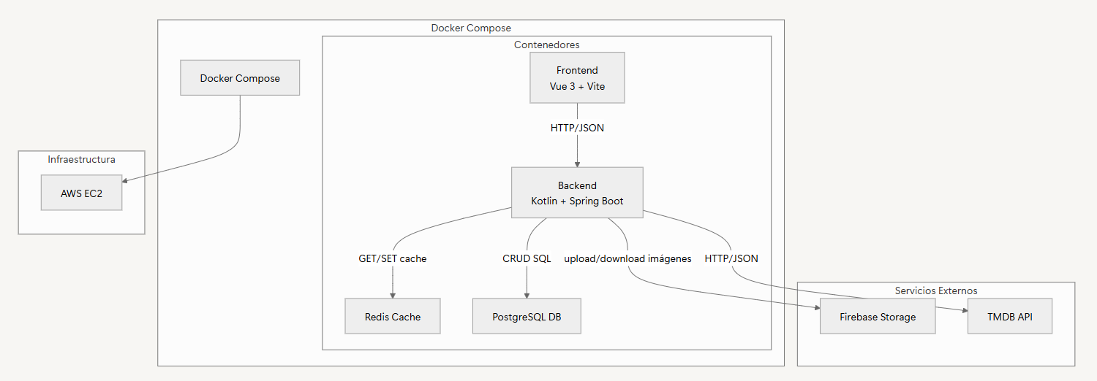

ESTRUCTURA DE CARPETAS
En este apartado se muestra un Árbol de directorios del backend y del frontend, explicando el por que he elegido dicha organización .

Backend
src
├──Main
│ ├──Kotlin
│ │ └──org.wolve.geofilm
│ │ ├── auth
│ │ │ ├── controller
│ │ │ ├── dto
│ │ │ └── services
│ │ ├── config
│ │ │ ├── auth
│ │ │ └── storage
│ │ ├── producciones
│ │ │ ├── participacion
│ │ │ │ ├── controller
│ │ │ │ ├── dto
│ │ │ │ ├── exceptions
│ │ │ │ ├── mappers
│ │ │ │ ├── models
│ │ │ │ ├── repository
│ │ │ │ └── services
│ │ │ ├── produccion
│ │ │ ├── profesional
│ │ │ ├── rodajes
│ │ │ ├── saga
│ │ │ └── ubicaciones
│ │ ├── users
│ │ ├── utils
│ │ │ ├── email
│ │ │ ├── generators
│ │ │ ├── pagination
│ │ │ └── storage
│ │ └── GeoFilmApplication.kt
│ └── resources
│ ├── db.migration
│ ├── templates
│ └── application.properties
└── test
└── kotlin
└── org.wolve.geofilm
├── producciones
│ └── participacion
│ └── controller
│ └── ParticipacionControllerTest.kt
└── GeoFilmApplicationTests.kt

¿Por qué esta estructura?

- Alta cohesión, bajo acoplamiento. Cada dominio controla su propio Model - Mapper - Repo ‑ Service ‑ Controller.
- Escalabilidad. Añadir una nueva feature (p.e. rodajes) implica crear un paquete bajo producciones sin tocar paquetes aparte o moverlos de posición.
- Legibilidad. Cualquier desarrollador puede navegar directamente al área que necesita mantener ya que es muy comprensible.
- Pruebas aisladas. Los tests unitarios se alinean con los mismos paquetes, simplificando la cobertura.
- Compatibilidad con Spring. Mantiene convenciones de escaneo de componentes y evita conflictos de beans.

Frontend
src
├── assets
├── components
│ ├── cards
│ ├── modales
│ └── principal
├── layouts
├── pages
│ ├── admin
│ ├── auth
│ ├── general
│ └── user
│ ├── About.vue
│ ├── Home.vue
│ └── NotFound.vue
├── router
├── services
│ ├── api.js
│ ├── auth.service.js
│ ├── interceptors.js
│ ├── participaciones.service.js
│ ├── producciones.service.js
│ ├── profesional.service.js
│ ├── rodajes.service.js
│ ├── sagas.service.js
│ ├── ubicaciones.service.js
│ └── users.service.js
├── stores
├── utils
├── App.vue
├── axios.js
├── main.js
├── style.css
└── .env

¿Por qué esta estructura?

- Modularidad: cada carpeta agrupa archivos relacionados, facilitando mantenibilidad.
- Carga rápida y cómoda: las sub‑carpetas de pages permiten una mejor compatibilidad y automaticidad con Vue Router.
- Escalabilidad: añadir una nueva sección (p.e. ubicaciones) solo requiere un sub‑paquete en pages y un nuevo servicio.
- Responsabilidad única: componentes UI no manejan lógica de red ni estado global; cada capa tiene su cometido.

CONFIGURACIÓN

BACKEND

PostgreSQL
Configura la conexión a la base de datos PostgreSQL (host, puerto, nombre de BD y credenciales).
# ─── DATASOURCE (PostgreSQL) ─────────────────────────────────────────────────────
spring.datasource.url=${SPRING_DATASOURCE_URL:jdbc:postgresql://localhost:5432/geofilm}
spring.datasource.username=${SPRING_DATASOURCE_USERNAME:wolverine307}
spring.datasource.password=${SPRING_DATASOURCE_PASSWORD:admin307204}
spring.datasource.driver-class-name=org.postgresql.Driver

JPA / Hibernate
Define el dialecto de Hibernate, la estrategia para actualizar/esquema y la impresión/formato sencillo del SQL en consola.
# ─── JPA / HIBERNATE ─────────────────────────────────────────────────────────────
spring.jpa.database-platform=org.hibernate.dialect.PostgreSQLDialect
spring.jpa.hibernate.ddl-auto=update
spring.jpa.show-sql=false
spring.jpa.properties.hibernate.format_sql=true

Server
Establece el puerto en el que arranca la aplicación Spring Boot.
# ─── SERVER ─────────────────────────────────────────────────────────────────────
server.port=8080

Seguridad JWT
Claves y tiempo de expiración para firmar y validar tokens JWT utilizados en autenticación.
# ─── SEGURIDAD JWT ──────────────────────────────────────────────────────────────
jwt.secret=miClaveSecretaEsEsta
jwt.expiration=3600

Swagger / OpenAPI
Rutas donde estará disponible la interfaz gráfica de Swagger y el JSON de la especificación de API.
# ─── SWAGGER / OPENAPI ───────────────────────────────────────────────────────────
springdoc.swagger-ui.path=/swagger-ui.html
springdoc.api-docs.path=/v3/api-docs

Email
Parámetros SMTP para enviar correos (en este ejemplo, usando SMTP de Gmail con TLS).
# ─── EMAIL ───────────────────────────────────────────────────────────────────────
spring.mail.host=smtp.gmail.com
spring.mail.port=587
spring.mail.username=movietrip.mda@gmail.com
spring.mail.password=
spring.mail.protocol=smtp
spring.mail.properties.mail.smtp.auth=true
spring.mail.properties.mail.smtp.starttls.enable=true
spring.mail.properties.mail.smtp.starttls.required=true
spring.mail.properties.mail.smtp.connectiontimeout=5000
spring.mail.properties.mail.smtp.timeout=5000
spring.mail.properties.mail.smtp.writetimeout=5000

Multipart (subida de ficheros)
Limita el tamaño máximo de cada archivo y de la petición completa al subir archivos.
# ─── MULTIPART (SUBIDA DE FICHEROS) ───────────────────────────────────────────────
spring.servlet.multipart.max-file-size=15MB
spring.servlet.multipart.max-request-size=15MB

TMDB (The Movie DataBase)
esta es la variable de entorno
# ─── TMDB (The Movie Database) ───────────────────────────────────────────────
tmdb.api.key=${TMDB_API_KEY}

FRONTEND
- Stack y dependencias principales
  - Proyecto en Vue 3, usando Pinia para gestión de estado y Vue Router para rutas.
  - Axios para llamadas HTTP al backend.
  - Bootstrap (con Bootstrap Icons) y FontAwesome para estilos e iconos.
  - Librerías adicionales: Google Maps API Loader, date-fns, Chart.js, vue-toast-notification, entre otras, según funcionalidades (datepicker, animaciones, gráficos, etc.).
- Herramienta de construcción y servidor de desarrollo
  - Se utiliza Vite como bundler y servidor:
    - Comando npm run dev arranca el servidor en localhost:5173.
    - npm run build genera la versión optimizada para producción.
    - npm run preview permite previsualizar la build localmente.
  - En Vite se define un alias “@” apuntando a la carpeta src/, para simplificar imports de componentes y módulos.
- Proxy a la API en desarrollo
  - Todas las peticiones que empiecen por /api se redirigen automáticamente a la URL definida en la variable de entorno VITE_API_URL (por defecto http://localhost:8080), eliminando el prefijo /api.
  - Esto evita problemas de CORS y permite hacer llamadas como axios.get('/api/usuarios') sin preocuparse de la ruta completa.
- Variables de entorno
  - VITE_API_URL: define la URL base del backend (se inyecta en tiempo de build y solo aquellas variables que empiecen por VITE_ están disponibles en el cliente).
  - GOOGLE_MAPS_API_KEY: clave para consumir la API de Google Maps desde componentes o servicios que carguen mapas.
- Scripts disponibles
  - dev: levanta el servidor Vite con hot-reload.
  - build: crea los archivos listos para producción (minificación, agrupación de módulos, etc.).
  - preview: sirve la carpeta de producción localmente para revisar cómo quedaría en producción.

CATÁLOGO DE ENDPOINTS
A continuación, un listado con todos los Endpoints disponibles
Leyenda de colores
🔵 GET 🟢 POST 🟡 PUT 🔴 DELETE

1. Autenticación
- 🟢 POST /api/v1/auth/registro – Registrar usuario.
- 🟢 POST /api/v1/auth/signin – Iniciar sesión (JWT).

2. Profesionales
- 🔵 /api/profesionales/{id} – Obtener profesional por ID.
- 🟡 /api/profesionales/{id} – Actualizar profesional.
- 🔴 /api/profesionales/{id} – Eliminar profesional.
- 🔵 /api/profesionales – Listar profesionales (paginado).
- 🟢 /api/profesionales – Crear profesional.
- 🟢 /api/profesionales/{id}/subir-imagen – Subir avatar/foto.
- 🔵 /api/profesionales/filtrar – Filtrar con varios criterios.
- 🔵 /api/profesionales/buscar – Buscar por nombre.

3. Participaciones
- 🔵 /api/participaciones/{id} – Obtener participación.
- 🟡 /api/participaciones/{id} – Actualizar participación.
- 🔴 /api/participaciones/{id} – Eliminar participación.
- 🔵 /api/participaciones – Listar participaciones (paginado).
- 🟢 /api/participaciones – Crear participación.
- 🔵 /api/participaciones/profesional/{profesionalId} – Participaciones de un profesional.
- 🔵 /api/participaciones/produccion/{produccionId} – Participaciones de una producción.

4. Sagas
- 🔵 /api/sagas/{id} – Obtener saga.
- 🟡 /api/sagas/{id} – Actualizar saga.
- 🔴 /api/sagas/{id} – Eliminar saga.
- 🔵 /api/sagas – Listar sagas.
- 🟢 /api/sagas – Crear saga.
- 🟢 /api/sagas/{sagaId}/producciones/{produccionId} – Añadir producción a saga.
- 🔴 /api/sagas/{sagaId}/producciones/{produccionId} – Quitar producción de saga.
- 🟢 /api/sagas/{id}/subir-imagen – Subir imagen saga.
- 🔵 /api/sagas/paginado – Listar paginadas.
- 🔵 /api/sagas/filtro – Filtrar sagas.
- 🔵 /api/sagas/existe/{id} – Comprobar por ID.
- 🔵 /api/sagas/existe/nombre/{nombre} – Comprobar por nombre.

5. Ubicaciones
- 🔵 /api/ubicaciones/{id} – Obtener ubicación.
- 🟡 /api/ubicaciones/{id} – Actualizar ubicación.
- 🔴 /api/ubicaciones/{id} – Eliminar ubicación.
- 🔵 /api/ubicaciones – Listar ubicaciones (paginado).
- 🟢 /api/ubicaciones – Crear ubicación.
- 🟢 /api/ubicaciones/filtro – Filtrar ubicaciones.
- 🔵 /api/ubicaciones/all – Listar todas (sin paginar).

6. Producciones
- 🔵 /api/producciones/{id} – Obtener producción.
- 🟡 /api/producciones/{id} – Actualizar producción.
- 🔴 /api/producciones/{id} – Eliminar producción.
- 🔵 /api/producciones – Listar producciones (paginado).
- 🟢 /api/producciones – Crear producción.
- 🟢 /api/producciones/{id}/subir-imagen – Subir póster.
- 🔵 /api/producciones/tipos – Tipos disponibles.
- 🔵 /api/producciones/filtrar – Filtrar producciones.
- 🔵 /api/producciones/completa/{id} – Producción completa (con saga, participaciones, rodajes).
- 🔵 /api/producciones/clasificaciones-edad – Clasificaciones edad.
- 🔵 /api/producciones/categorias – Categorías.
- 🔵 /api/producciones/all – Todas las producciones (sin paginar).

7. Usuarios
- 🔵 /api/usuarios/{id} – Obtener usuario.
- 🟡 /api/usuarios/{id} – Actualizar usuario.
- 🔴 /api/usuarios/{id} – Eliminar usuario (hard).
- 🔵 /api/usuarios – Listar usuarios.
- 🟢 /api/usuarios – Crear usuario (admin).
- 🟢 /api/usuarios/{id}/upload-avatar – Subir avatar.
- 🟢 /api/usuarios/restaurar/{id} – Restaurar usuario eliminado lógicamente.
- 🟢 /api/usuarios/admin – Crear administrador.
- 🔵 /api/usuarios/yo – Perfil propio.
- 🔵 /api/usuarios/filtro – Filtrar usuarios.
- 🔵 /api/usuarios/comprobar-nombre-de-usuario – Comprobar disponibilidad username.
- 🔵 /api/usuarios/verificar-correo – Verificar email.
- 🔴 /api/usuarios/soft/{id} – Eliminación lógica.

8. Rodajes
- 🔵 /api/rodajes/{id} – Obtener rodaje.
- 🟡 /api/rodajes/{id} – Actualizar rodaje.
- 🔴 /api/rodajes/{id} – Eliminar rodaje.
- 🟢 /api/rodajes – Crear rodaje.
- 🔵 /api/rodajes/produccion/{produccionId} – Rodajes de una producción.

9. Backups
- 🟢 /api/backups/import – Importar backup.
- 🔵 /api/backups – Listar backups disponibles.
- 🔵 /api/backups/export – Generar backup.
- 🔵 /api/backups/download/{fileName} – Descargar backup.

PROCESOS CLAVE
A continuación, se muestran varios procesos esenciales de la aplicación, cada uno representado con un diagrama de flujo:

1. Autenticación con JWT
Describe el flujo de registro e inicio de sesión, generación del token y su uso en peticiones siguientes.

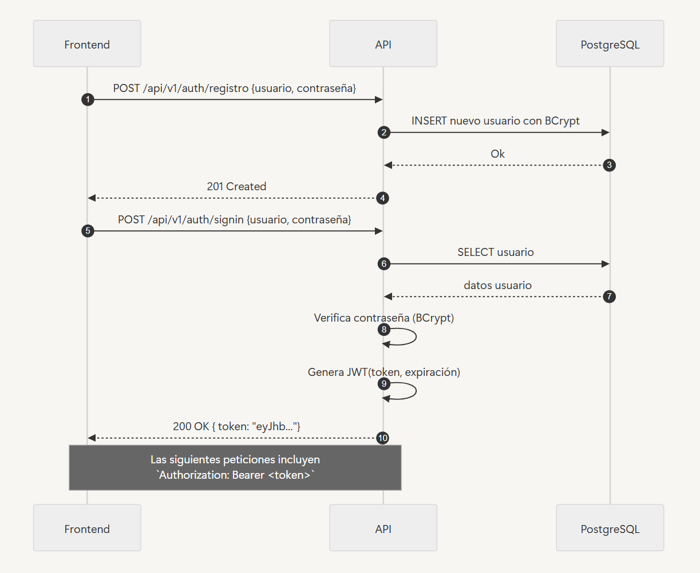

2. Crear producción (Frontend → API → BD)
Proceso para que un administrador envíe datos de una nueva producción y se persistan en la base de datos.

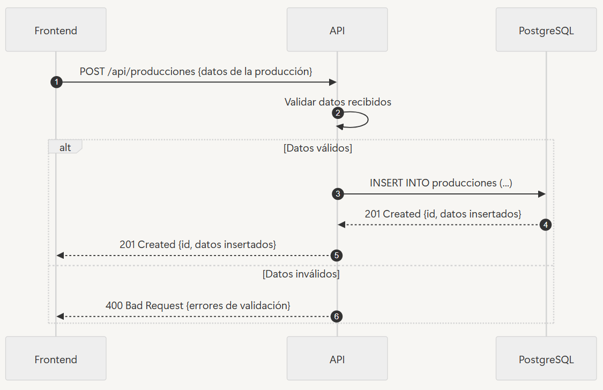

3. Flujo genérico de consulta (Frontend ⇆ API ⇆ BD + Redis)
En este ejemplo, el Frontend pide al Backend un listado de producciones. El Backend primero consulta en Redis (cache); si no existe, va a la base de datos, almacena el resultado en Redis y responde al Frontend.
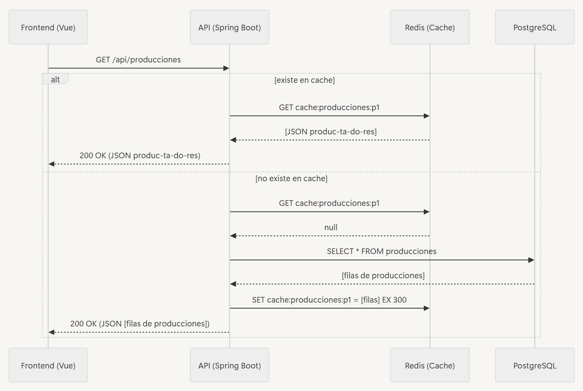

4. Flujo de subida de imagen
Cuando el usuario sube una imagen (por ej. avatar de usuario o póster de producción):
- El Frontend envía la imagen al endpoint /api/usuarios/{id}/upload-avatar (o similar).
- El Backend recibe el fichero, lo envía a un servicio interno storageImagenes.
- storageImagenes sube a Firebase Storage y recibe la URL pública.
- Esa URL retorna al Backend; el Backend la guarda en la tabla correspondiente (usuarios, producciones, etc.) y responde al Frontend con la URL para mostrarla.
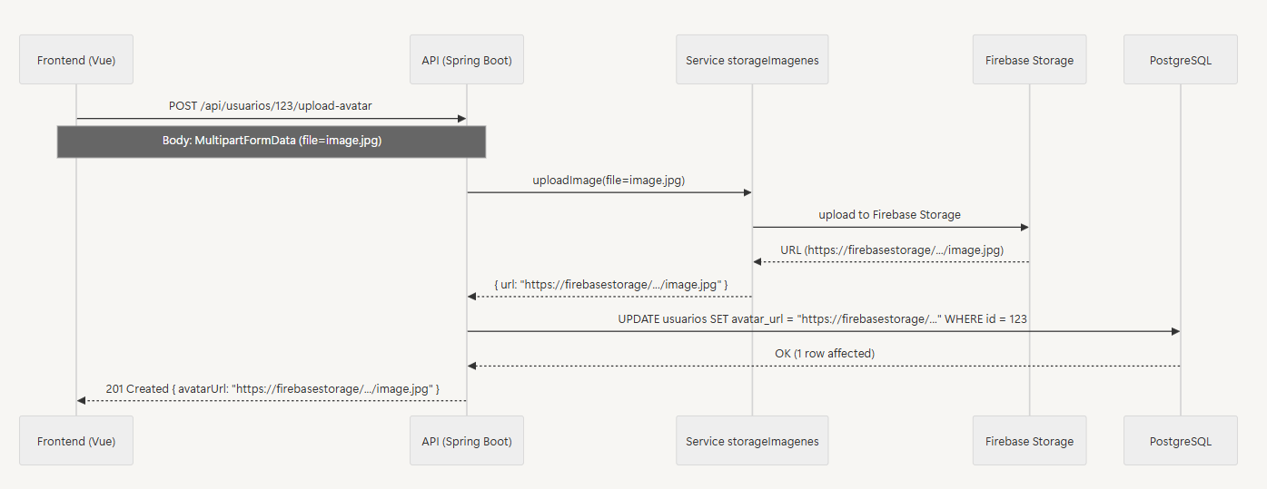
Resumen simplificado:
Frontend ⇆ API ⇆ (Redis ←→ PostgreSQL)
↑
storageImagenes → Firebase

5. Flujo de copia de seguridad (Full SQL dump)
Cuando un administrador solicita una copia de seguridad completa:
- El Frontend hace GET /api/backups/export.
- El Backend genera un dump SQL (por ejemplo, usando Flyway o pg_dump).
- El Backend envía ese fichero SQL al Frontend como descarga.
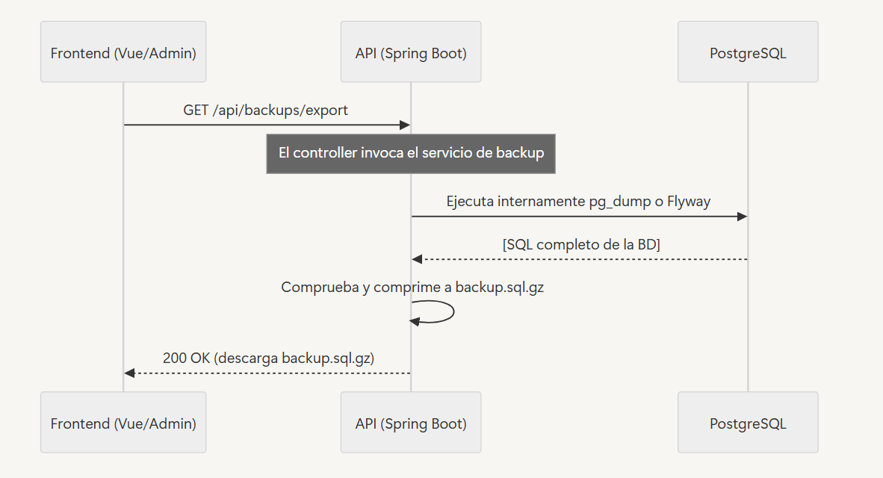

PRUEBAS
Para garantizar la calidad, estabilidad y correcto funcionamiento de MovieTrip, se han implementado un conjunto de pruebas que cubren distintos niveles de la aplicación: desde la validación de los Endpoints en la API hasta la simulación de flujos completos de usuario en el navegador. En esta sección se describen brevemente los tipos principales de pruebas que utilizamos:

Pruebas unitarias en Kotlin (Backend)
Utilizamos JUnit 5 junto con MockMvc y MockK para aislar servicios y controladores de Spring Boot. Estas pruebas validan la lógica de negocio en capas de servicio, así como la correcta exposición de rutas REST, sin necesidad de desplegar el servidor completo ni conectar a bases de datos reales.
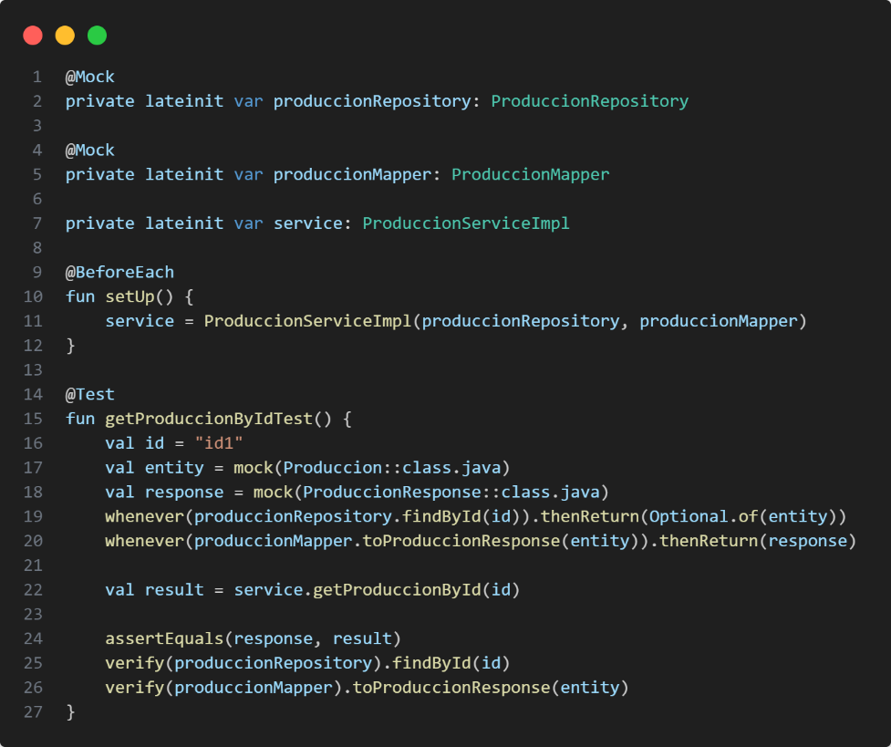

Pruebas End-to-End con Cypress
Estas pruebas automatizan un navegador real para simular flujos completos de usuario: registro, login, navegación por producciones, subida de imágenes, etc. Cypress nos ayuda a verificar que la interfaz, el estado de la aplicación y la integración con la API funcionen correctamente en un entorno similar al de producción.
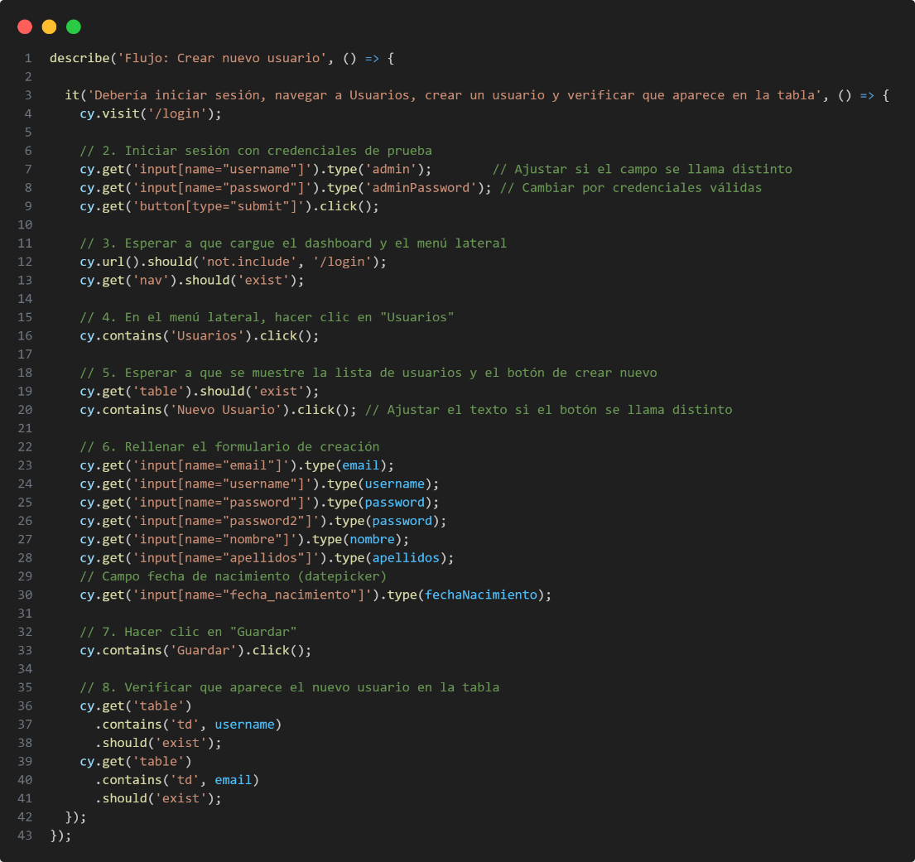

RESULTADOS Y DISCUSIÓN
Se ha conseguido una aplicación web bastante completa que cubre la mayoría de los objetivos planteados inicialmente: un frontend en Vue 3 con Bootstrap 5 totalmente responsive y con modo oscuro, rutas protegidas según roles, y un backend en Kotlin 1.9.25 con Spring Boot 3.4.3 que expone una API REST en JSON, almacena datos en PostgreSQL 15 y utiliza Redis para cachear consultas frecuentes. La integración con Spring Security + JWT asegura la autenticación/autorización, y los dumps de copia de seguridad se generan mediante pg_dump o Flyway, devolviendo al cliente un archivo comprimido listo para descargar.
Entre las dificultades más relevantes estuvo el despliegue en AWS EC2 (instancia gratuita con IP dinámica y recursos limitados), que obligó a compilar localmente el frontend y backend y actualizar manualmente VITE_API_URL cada vez que cambiaba la IP. Integrar Firebase Storage para subir imágenes también supuso un reto: acabé creando un servicio interno (storageImagenes) que recibe el fichero, lo envía a Firebase, obtiene la URL pública y la persiste en la base de datos para mostrarla luego en el frontend. Pese a la documentación a veces desactualizada de Firebase, o simplemente un error de comprensión con la url del servicio en la nube, la url propia de esta app concreta con sus claves de acceso y los ajustes finos de permisos, al final el flujo quedó estable.
Quedaron pendientes características como el sistema de reseñas y valoraciones, que habría añadido una capa social interesante, pero el tiempo disponible no permitió completarlo. Con un poco más de margen, estoy convencido de que habría podido pulir aún más el diseño (mejorar detalles de UI/UX, optimizar caché, ampliar pruebas automatizadas) y entregar un trabajo mucho más acabado. No obstante, el resultado actual ya garantiza una experiencia fluida, segura y visualmente atractiva para quienes quieran descubrir localizaciones de rodajes.

TRABAJO FUTURO
Aunque MovieTrip ya ofrece una experiencia completa para explorar localizaciones de rodajes, me gustaría seguir ampliando su funcionalidad. De cara al futuro, uno de los objetivos que me planteo es implementar un sistema de reseñas y valoraciones, permitiendo que los usuarios puedan dejar su opinión sobre cada producción. Además, me gustaría que los usuarios registrados pudieran añadir películas, series o cortos a su lista de favoritos, y consultar fácilmente ese contenido desde su perfil.
Estas mejoras no solo aumentarían la interacción dentro de la plataforma, sino que también aportarían una dimensión más personal y social a la experiencia de usuario. En una futura iteración también me gustaría introducir recomendaciones basadas en los gustos del usuario, así como integrar una sección destacada con producciones más valoradas o con mayor número de favoritos.
Considero que este tipo de funcionalidades ayudaría a que MovieTrip evolucione desde una herramienta de consulta hacia una comunidad activa de cinéfilos viajeros, donde compartir opiniones y descubrimientos se convierta en parte fundamental del uso.

CONCLUSIONES
En el plazo de tres meses destinado al proyecto, he conseguido completar las funcionalidades esenciales de MovieTrip: gestión de usuarios, producciones, sagas, rodajes y ubicaciones, así como la generación de copias de seguridad y la subida de imágenes a un servicio en la nube. Aunque el sistema de reseñas y valoraciones no se implementó por falta de tiempo, las partes principales están operativas y probadas.
El proceso incluyó la puesta en marcha en un servidor remoto, la resolución de problemas de despliegue y la configuración de permisos para el almacenamiento de imágenes. Estos retos consumieron buena parte del calendario, lo que limitó la posibilidad de dedicar más horas a pulir detalles de la interfaz o extender la cobertura de pruebas. Sin embargo, el resultado obtenido cumple con los objetivos planteados al inicio del trabajo y demuestra la viabilidad de la aplicación en un escenario de uso real.
Aunque faltaron funcionalidades y siempre hay espacio para mejorar detalles de o ampliar la cobertura de pruebas, contemplo MovieTrip con orgullo: es el fruto tangible de dos años de trabajo, dificultades y aprendizajes. Con un poco más de tiempo, hubiera podido transformar este prototipo avanzado en una plataforma aún más madura, pero el nivel alcanzado ya representa un avance muy elevado considerando el tiempo tenido y dedicado. En definitiva, ver este proyecto desplegado y funcionando me llena de motivación para seguir explorando nuevas ideas, tecnologías y retos que aporten valor a mi formación.

BIBLIOGRAFÍA

Documentación oficial
- Kotlin
- KDoc
- Spring Framework / Spring Boot
- Vue.js
- Bootstrap / Bootstrap‑Vue
- Docker
- PostgreSQL
- Firebase Storage
- Google Maps Platform
- Amazon Web Services (AWS)
- Swagger / OpenAPI
- JWT (JSON Web Tokens)
- BCrypt (Spring Security)

Recursos FrontEnd e inspiración

Componentes y UI kits
    - Uiverse.io
    - Magic UI
    - PrimeVue

Estilos y animaciones
    - Neumorphism Generator
    - AOS (Animate On Scroll)
    - Atropos JS
    - Floating UI

Otros recursos
    - Inspiración UI: Mobbin · Dribbble
    - Colormind – paletas de colores
    - Iconos: pqoqubbw/icons · Lordicon · Flaticon · FontAwsome
    - Swiper JS
    - Notificaciones: Toastify JS
    - The Movie Database (TMDB) API

ANEXOS

